Контрольная точка №9
Магнитное поле
Вариант 1 | Вариант 2
1. Как можно создать магнитное поле? | 1. При каком условии магнитное поле появляется вокруг проводника?
2. Что такое полюс магнита и какие они бывают? Можно ли их разделить? | 2. Как взаимодействуют магниты?
3. Вектор магнитной индукции через вращательный момент (определение, формула, единицы измерения). | 3. Вектор магнитной индукции через силу, действующую на проводник (определение, формула, единицы измерения).
4. Указать, где магнитное поле однородно.  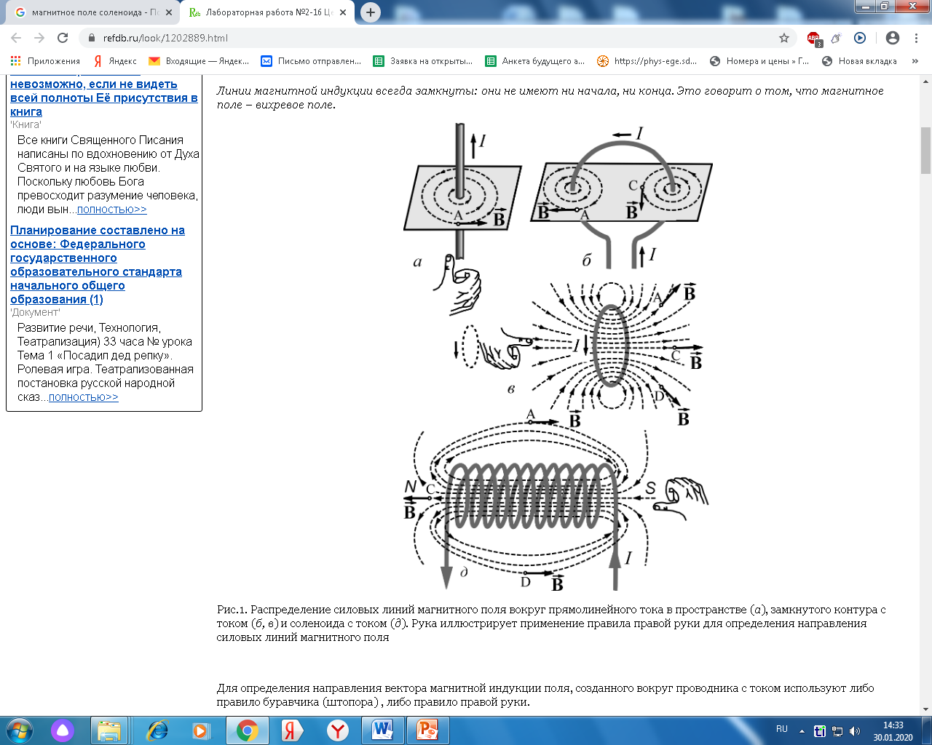 | 4. Указать, где магнитное поле неоднородно.
5. Сила Ампера (определение, формула, единицы измерения). | 5. Сила Лоренца (определение, формула, единицы измерения).
6. Как направлена сила Ампера со стороны магнитного поля на участок цепи 2-3?  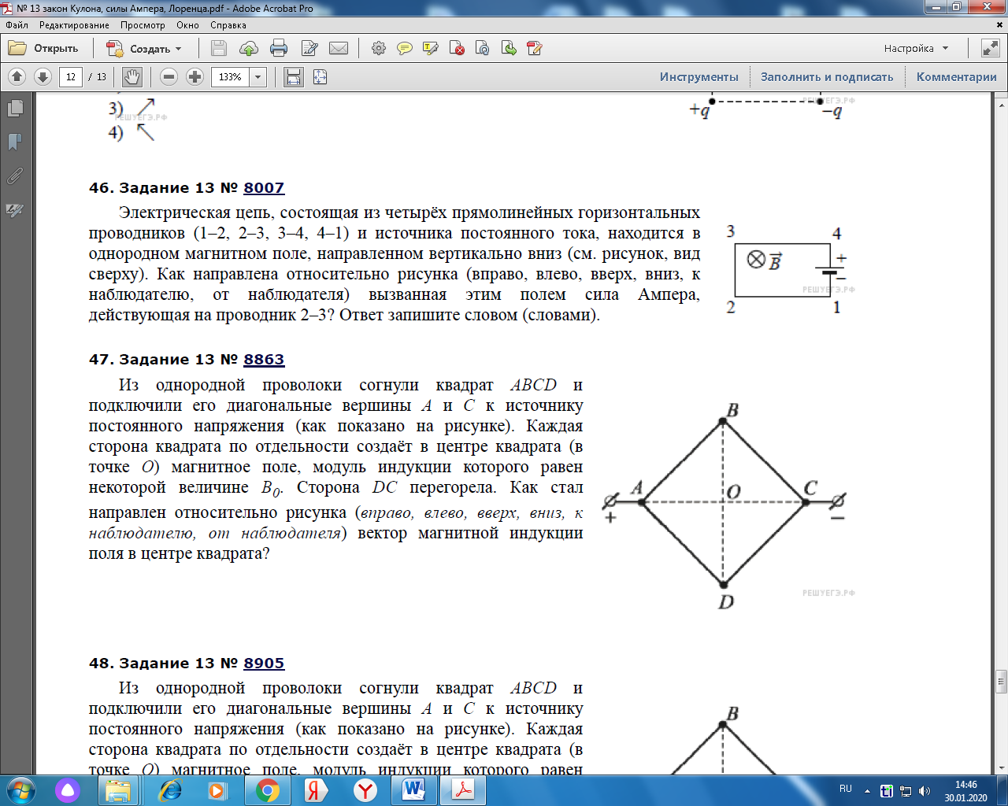 | 6. Как направлена сила Ампера со стороны магнитного поля на участок цепи 3-4?
7. В каком случае заряд движется в магнитном поле прямолинейно? | 7. В каком случае заряд движется в магнитном поле по окружности?
8. Определить направление силы Лоренца (используя правило правой и левой руки)  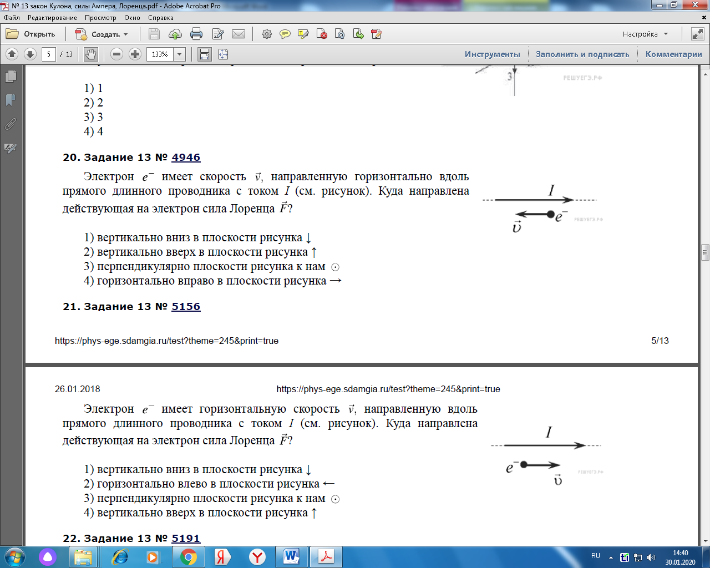 | 8. Определить направление силы Лоренца (используя правило правой и левой руки)
9. Явление электромагнитной индукции (определение), закон Фарадея (формулировка и формула) | 9. Магнитный поток (определение, формула, единицы измерения).

